ANEXO I

MODELO DE PROPOSTA COMERCIAL

PREFEITURA MUNICIPAL DE FERRAZ DE VASCONCELOS PREGÃO PRESENCIAL Nº 003/2019
PROCESSO ADMINISTRATIVO Nº 13.869/2018.
OBJETO: AQUISIÇÃO DE 19.551 KITS DE UNIFORME ESCOLAR PARA ATENDIMENTO DOS ALUNOS DA REDE MUNICIPAL DE ENSINO DO MUNICÍPIO DE FERRAZ DE VASCONCELOS, MATRICULADOS PARA O ANO LETIVO DE 2019 NA EDUCAÇÃO INFANTIL, NO ENSINO FUNDAMENTAL E NA EDUCAÇÃO DE JOVENS E ADULTOS –EJA.

Item | Qtde. | Un | Descrição do item | Valor  Unitário | Valor  Total
1 | 19.060 | Kit | Kit Educação Infantil e Ensino Fundamental  01 - Jaqueta escolar confeccionada em tecido tipo tactel  01 - Calça escolar confeccionada em tecido tipo tactel  01 - Bermuda escolar confeccionada em tecido tipo tactel  02 - Camisa manga curta escolar  02 - Camisa manga longa escolar
2 | 491 | Kit | Kit Educação de Jovens e Adultos  02 - Camisa manga curta escolar  01 - Camisa manga longa escolar
3 | 15.243 | Und. | Mochila – Ensino Fundamental / EJA
4 | 4.308 | Und. | Mochila – Educação Infantil

A Empresa ........................................................................................................, após examinar
minuciosamente o Edital e Anexos do PREGÃO em epígrafe e, após tomar pleno conhecimento de todas as condições lá estabelecidas, propõe os preços unitário(s) e total(is) para o(s) item(ns) acima discriminado(s).

Prazo de validade da Proposta: 60 (sessenta) dias, contados da data da abertura da proposta.

Prazo de Pagamento: O pagamento será efetuado conforme itens: 14.1, 14.2, 14.3 e 14.4, através de crédito em conta corrente da contratada, juntamente com a nota fiscal/fatura, que deverá estar devidamente atestada por servidor competente da Administração Pública, devendo ainda apresentar a Prova de regularidade relativa à Seguridade Social (INSS) e ao Fundo de Garantia por Tempo de Serviço (FGTS), demonstrando situação regular no cumprimento dos encargos sociais instituídos por lei.

Prazo de Entrega: O objeto da presente licitação deverá ser entregue de ponto a ponto no s locais indicados pela secretaria solicitante, em até 60 (sessenta) dias, contados a partir da assinatura do contrato e da emissão da Autorização de Compra.

Local de entrega: Os materiais deverão ser entregues ponto a ponto nas escolas da Rede Pública Municipal de Ensino de Ferraz de Vasconcelos – SP.

E-mail pessoal: @ ; E-mail profissional: @ .

Declaro expressamente que estou plenamente ciente e de acordo com todas as condições estabelecidas no presente Edital e nos seus Anexos, bem como que no preço unitário ofertado estão inclusas as despesas diretas e indiretas, com o fornecimento de todos os insumos, de conformidade com as condições estabelecidas no Edital de PREGÃO e seus Anexos.

Data: .....................................................................................

Representante Legal da Empresa (Carimbo do CNPJ da Empresa) RG nº
CPF nº

ANEXO II

Modelo de Declaração

Ref.: PREGÃO PRESENCIAL nº 003/2019

DECLARAÇÃO

A (nome da empresa), sediada na (endereço completo), CNPJ nº, neste ato representada por
, portador da Cédula de Identidade RG nº , vem por meio desta declarar que não esta enquadrada em nenhum dos itens que vedam a nossa participação na licitação.

Local e data

Assinatura do sócio/proprietário
Representante legal Carimbo da empresa

ANEXO III

Modelo de Declaração

Ref.: PREGÃO PRESENCIAL nº 003/2019

DECLARAÇÃO

A (nome da empresa), sediada na (endereço completo), CNPJ nº, neste ato representado por
, portador da Cédula de Identidade RG nº , vem por meio desta declarar que:

- Inexiste fato superveniente impeditivo de sua habilitação, ficando ciente da obrigatoriedade de declarar ocorrências posteriores, na forma do inciso IV, do item 7.1 da IN/MARE nº 05/95; e

- Não emprega menores de 18 (dezoito) anos em trabalho noturno, perigoso ou insalubre e nem menores de 16 (dezesseis) anos, em cumprimento ao estabelecido na Lei nº 9854, de 27/10/99, publicada no DOU de 28/10/99 e ao inciso XXXIII, do artigo 7º, da Constituição Federal.

Local e data

Assinatura do sócio/proprietário
Representante legal Carimbo da empresa

ANEXO IV

TERMO CONTRATUAL QUE, ENTRE SI CELEBRAM A PREFEITURA MUNICIPAL DE FERRAZ DE VASCONCELOS E A EMPRESA _ , TENDO POR OBJETO A AQUISIÇÃO DE 19.551 KITS DE UNIFORME ESCOLAR PARA ATENDIMENTO DOS ALUNOS DA REDE MUNICIPAL DE ENSINO DO MUNICÍPIO DE FERRAZ DE VASCONCELOS, MATRICULADOS PARA O ANO LETIVO DE 2019 NA EDUCAÇÃO INFANTIL, NO ENSINO FUNDAMENTAL E NA EDUCAÇÃO DE JOVENS E ADULTOS –EJA.

Pregão Presencial nº 003/2019
Processo nº 13.869/2018.
Contrato nº /19

Pelo presente instrumento contratual, de um lado a Prefeitura Municipal Ferraz de Vasconcelos, entidade jurídica de direito público, inscrita no C.N.P.J. do Ministério da Fazenda sob n.º 46.523.197/0001-44, situada à Av: Rui Barbosa, n°. 315 – Romanópolis – CEP: 08529-200 – Fone: 11 – 4674-7800 – Ferraz de Vasconcelos, doravante denominada simplesmente CONTRATANTE, neste ato representada pelo Prefeito Municipal, Sr. JOSÉ CARLOS FERNANDES CHACON, portador da Cédula de Identidade R.G. nº e do CPF n.º e de outro lado a empresa: , inscrita no C.N.P.J. n.º , entidade jurídica de direito privado, estabelecida à , neste ato
representado pelo(a) Sr(a), portador(a) da Cédula de Identidade RG n.º e do CPF
n.º , a seguir denominada simplesmente CONTRATADA, tem entre si justo e avençado e celebram por força do presente instrumento a AQUISIÇÃO DE 19.551 KITS DE UNIFORME ESCOLAR PARA ATENDIMENTO DOS ALUNOS DA REDE MUNICIPAL DE ENSINO DO MUNICÍPIO DE FERRAZ DE VASCONCELOS, MATRICULADOS PARA O ANO LETIVO DE 2019 NA EDUCAÇÃO INFANTIL, NO ENSINO FUNDAMENTAL E NA EDUCAÇÃO DE JOVENS E ADULTOS –EJA, mediante as seguintes cláusulas e condições:

CLÁUSULA PRIMEIRA – DO OBJETO – O presente instrumento tem por objeto a AQUISIÇÃO DE 19.551 KITS DE UNIFORME ESCOLAR PARA ATENDIMENTO DOS ALUNOS DA REDE MUNICIPAL DE ENSINO DO MUNICÍPIO DE FERRAZ DE VASCONCELOS, MATRICULADOS PARA O ANO LETIVO DE 2019 NA EDUCAÇÃO INFANTIL, NO ENSINO FUNDAMENTAL E NA EDUCAÇÃO DE JOVENS E ADULTOS –EJA, conforme o Pregão Presencial nº 003/2019, suas especificações e anexos, os quais fazem parte integrante deste contrato.

CLÁUSULA SEGUNDA – DO VALOR – Pagará a CONTRATANTE à CONTRATADA pelo efetivo fornecimento os preços abaixo especificados:

(especificar os valores unitários e totais do item adjudicado)

CLÁUSULA TERCEIRA – DO PAGAMENTO – O pagamento será efetuado após 30 (trinta) dias contados da data da entrega do objeto licitado, através de crédito em conta corrente da CONTRATADA, mediante apresentação da nota fiscal/fatura, devidamente atestada por servidor competente da Administração Pública.

CLÁUSULA QUARTA – DA ENTREGA DO OBJETO – O objeto da presente licitação deverá ser entregue ponto a ponto nos locais indicados pela Secretaria solicitante em até 60 (sessenta) dias, contados à partir da emissão da Autorização de Compras.

Parágrafo Único – Os materiais deverão ser entregues ponto a ponto nas Escolas da Rede Pública Municipal de Ensino de Ferraz de Vasconcelos/SP.

CLÁUSULA QUINTA - A fiscalização do fornecimento oriundo do presente contrato em nenhuma hipótese eximirá a contratada às responsabilidades contratuais e legais bem como os danos materiais ou pessoais que forem causados a terceiros, seja pôr atos próprios ou de terceiro.

CLÁUSULA SEXTA – A despesa decorrente deste ajuste correrá a conta de recurso proveniente de recurso próprio, cuja dotação orçamentária consignada no Orçamento Municipal é 75/81 – 05.01.00-12.361.2001.2041.05-3.3.90.30.

CLÁUSULA SÉTIMA – VIGÊNCIA - Prazo de validade do presente contrato será de 04 (quatro) meses e as alterações às cláusulas ora convencionadas serão procedidas através de simples aditamentos de comum acordo com a Lei nº 8666/93, devidamente justificada e sempre por escrito.

Parágrafo Primeiro - A execução do contrato será acompanhada e fiscalizada pela Secretaria Municipal da Educação, a qual deverá observar criteriosamente a vigência do contrato, bem como se o objeto contratado atende as expectativas e se conferem com as exigências estabelecidas, entre outros aspectos, e, no caso de falhas no seu cumprimento, informar por escrito à autoridade superior para as providências cabíveis, sob pena de responsabilidade.

Parágrafo Segundo - A Contratante fica obrigada a aceitar, nas mesmas condições contratuais, os acréscimos ou supressões propostas pela Administração, nos termos do disposto no artigo 65, parágrafo 1°, da Lei 8.666/93, com alterações posteriores.
CLÁUSULA OITAVA - A Contratada está sujeita as seguintes multas, sem prejuízo do ressarcimento de eventuais danos causados à Prefeitura ou a terceiros, podendo ser descontado do crédito a receber, em favor da Contratante:

- - A recusa da Adjudicatária em assinar o Termo de Contrato, dentro do prazo de 05 (cinco) dias, contados a partir da intimação, sujeita-a a penalidade de multa no percentual de 10% (dez por cento) do valor do contrato, sem prejuízo das medidas e penalidades previstas nos artigos 87 e 88 da Lei nº 8.666/93 com alterações posteriores.

- - A CONTRATADA que falhar ou fraudar a entrega do objeto, ou, ainda, proceder de forma inidônea, será declarada inidônea, nos termos da Lei 8.666/93, restando impedida de contratar com a Administração Pública em geral, enquanto perdurar os motivos determinantes da punição ou até que seja promovida a reabilitação perante a própria autoridade que aplicou a penalidade, garantida a prévia defesa.

- - Pela inexecução total ou parcial da obrigação objeto do presente contrato será aplicada multa equivalente a 10% (dez por cento) do valor do ajuste;

- - O atraso na entrega do objeto sujeitará a CONTRATADA à multa de 1,0% (um por cento) do valor do Contrato, por dia de atraso, até o 15° (décimo quinto) dia de atraso, após será considerado inexecução total do contrato.

- - O descumprimento do prazo de 24 (vinte e quatro) horas para reposição da mercadoria entregue em desacordo com as especificações constantes do objeto deste ajuste ou para substituição da Nota Fiscal/Fatura emitida com falhas acarretará a aplicação de multa diária equivalente a 1% do valor do contrato.

- - O fornecimento do objeto em desacordo com as especificações constantes do contrato, ou em níveis de qualidade inferior ao especificado no presente ajuste sujeitará a Contratada à multa de 10% (dez por cento) do valor do contrato, sem prejuízo da substituição do objeto, e demais sanções aplicáveis.

- - Para aplicação das penalidades descritas acima será instaurado procedimento administrativo específico, sendo assegurado à Contratada o direito ao contraditório e ampla defesa, com todos os meios a ela inerentes.

- - As multas são independentes e não eximem a Contratada da plena execução do objeto do Contrato.

CLÁUSULA NONA - A contratada obriga-se a manter, durante toda a execução do contrato, em compatibilidade com as obrigações por ela assumidas, todas as condições de habilitação e qualificação exigidas na licitação.

CLÁUSULA DÉCIMA - A inadimplência das cláusulas e condições estabelecidas neste contrato, por parte da CONTRATADA assegurará a CONTRATANTE o direito de dá-lo por rescindido, mediante notificação através de memorando, entregue diretamente, ou pôr via postal, com prova de recebimento. Fica a critério da CONTRATANTE, declarar rescindido o contrato, nos termos desta cláusula ou aplicar as multas respectivas de que trata a cláusula nona.

Parágrafo Único - A CONTRATADA reconhece desde já os direitos da CONTRATANTE em caso de rescisão administrativa prevista na legislação referente a licitações e contratos administrativos.

CLÁUSULA DÉCIMA-PRIMEIRA- A CONTRATADA será responsável pelos encargos trabalhistas, previdenciários, fiscais e comerciais nos termos do artigo 71 da Lei 8.666/93 com alterações posteriores.

CLÁUSULA DÉCIMA-SEGUNDA- Dá-se ao presente contrato o valor de R$ ( ) para todos os efeitos legais.

CLÁUSULA DÉCIMA TERCEIRA – Fica eleito o Fórum da Comarca de Ferraz de Vasconcelos (SP) para dirigir qualquer dúvida oriunda do presente Contrato.

E, por estarem assim, justos e contratados assinam as partes em 04 (quatro) vias de igual teor e forma, na presença de 02 (duas) testemunhas que também o assina.

Ferraz de Vasconcelos (SP), de de 2019.

TERMO DE CIÊNCIA E NOTIFICAÇÃO

CONTRATANTE: _________________________________________________
CONTRATADO: __________________________________________________
CONTRATO Nº (DE ORIGEM):______________________________________
OBJETO: _______________________________________________________
ADVOGADO (S)/ Nº OAB: (*)________________________________________

Pelo presente TERMO, nós, abaixo identificados:
1. Estamos CIENTES de que:
a) o ajuste acima referido estará sujeito a análise e julgamento pelo Tribunal de Contas do Estado de São Paulo, cujo trâmite processual ocorrerá pelo sistema eletrônico;
b) poderemos ter acesso ao processo, tendo vista e extraindo cópias das manifestações de interesse, Despachos e Decisões, mediante regular cadastramento no Sistema de Processo Eletrônico, conforme dados abaixo indicados, em consonância com o estabelecido na Resolução nº 01/2011 do TCESP;
c) além de disponíveis no processo eletrônico, todos os Despachos e Decisões que vierem a ser tomados, relativamente ao aludido processo, serão publicados no Diário Oficial do Estado, Caderno do Poder Legislativo, parte do Tribunal de Contas do Estado de São Paulo, em conformidade com o artigo 90 da Lei Complementar nº 709, de 14 de janeiro de 1993, iniciando-se, a partir de então, a contagem dos prazos processuais, conforme regras do Código de Processo Civil;
d) Qualquer alteração de endereço – residencial ou eletrônico – ou telefones de contato deverá ser comunicada pelo interessado, peticionando no processo.
2. Damo-nos por NOTIFICADOS para:
a) O acompanhamento dos atos do processo até seu julgamento final e consequente publicação;
b) Se for o caso e de nosso interesse, nos prazos e nas formas legais e regimentais, exercer o direito de defesa, interpor recursos e o que mais couber.

LOCAL e DATA: _________________________________________________

GESTOR DO ÓRGÃO/ENTIDADE:
Nome: _________________________________________________________
Cargo:__________________________________________________________
CPF: ____________________________ RG: __________________________
Data de Nascimento: ____/____/_____
Endereço residencial completo: ______________________________________
E-mail institucional ________________________________________________
E-mail pessoal:___________________________________________________
Telefone(s):______________________________________________________
Assinatura:______________________________________________________

Responsáveis que assinaram o ajuste:

Pelo CONTRATANTE:
Nome: _________________________________________________________
Cargo:__________________________________________________________
CPF: ____________________________ RG: __________________________
Data de Nascimento: ____/____/_____
Endereço residencial completo: ______________________________________
E-mail institucional ________________________________________________
E-mail pessoal:___________________________________________________
Telefone(s):______________________________________________________
Assinatura: ______________________________________________________

Pela CONTRATADA:
Nome: _________________________________________________________
Cargo:__________________________________________________________
CPF: ____________________________ RG: __________________________
Data de Nascimento: ____/____/_____
Endereço residencial completo: ______________________________________
E-mail institucional ________________________________________________
E-mail pessoal:___________________________________________________
Telefone(s):______________________________________________________
Assinatura: ______________________________________________________

Advogado:
(*) Facultativo. Indicar quando já constituído, informando, inclusive, o endereço eletrônico.

ANEXO V

Modelo de Documento de Credenciamento

A empresa ................................ inscrita no C.N.P.J/MF. sob o nº ..................................., com sede em ........................................, na rua/avenida ................................................... nº ..................., tendo
como representante legal o(a) Sr. ..........................................................., citar o cargo
...................................................., credencia o/a Sr./a ................................................., portador da
cédula de identidade nº .........................................................., para representar perante a Prefeitura do Município de Ferraz de Vasconcelos - SP, na licitação Pregão Presencial nº 003/2019, outorgando- lhe expressos poderes para formulação de lances verbais, manifestação quanto a intenção de recorrer das decisões do pregoeiro, desistência e renuncia ao direito de interpor recursos e para pratica de todos os demais atos inerentes ao certame em referencia.

Local e data

Nome/assinatura Cargo

ANEXO VI
TERMO DE REFERÊNCIA

PLANILHA DE QUANTIDADE ESTIMADA PARA UTILIZAÇÃO
NO PERÍODO DE 12 MESES

QUANTIDADE DE ALUNOS DE ACORDO COM A FAIXA ETÁRIA
EDUCAÇÃO INFANTIL
FAIXA ETÁRIA | IDADE | Modalidade | QUANTIDADE
4 e 5 anos | 04 anos | E.I / Pré I | 1.888
4 e 5 anos | 05 anos | E.I/Pré II | 2.420
Total de alunos na Educação Infantil |  |  | 4.308
QUANTIDADE DE ALUNOS DE ACORDO COM A FAIXA ETÁRIA
ENSINO FUNDAMENTAL
FAIXA ETÁRIA | IDADE | Modalidade | QUANTIDADE
6 e 7 anos | 06 anos | 1º ano | 2.475
6 e 7 anos | 07 anos | 2º ano | 2.739
8 e 9 anos | 08 anos | 3º ano | 2.673
8 e 9 anos | 09 anos | 4º ano | 2.739
10 e 11 anos | 10 anos | 5º ano | 2.739
10 e 11 anos | 11 anos | 6º ano | 655
12 e 13 anos | 12 anos | 7º ano | 385
12 e 13 anos | 13 anos | 8º ano | 231
14 e 15 anos | 14 anos | 9º ano | 116
Total de alunos no Ensino Fundamental |  |  | 14.752

QUANTIDADE DE ALUNOS DE ACORDO COM A FAIXA ETÁRIA
EDUCAÇÃO DE JOVENS E ADULTOS - EJA
TAMANHO | QUANTIDADE
P / M / G/GG/EXG | 491

1–OBJETO

Constitui objeto do presente Termo de Referência a aquisição de 19.551 KITs DE UNIFORME ESCOLAR para atendimento dos alunos da Rede Municipal de Ensino do Município de Ferraz de Vasconcelos, matriculados para o ano letivo de 2019 na Educação Infantil, no Ensino Fundamental e na Educação de Jovens e Adultos –EJA

2–JUSTIFICATIVA

Justificamos a necessidade da compra dos KITs de UNIFORMES ESCOLARES para atender aos alunos da Rede Municipal de Ensino de Ferraz de Vasconcelos, matriculados para o ano letivo de 2019 na Educação Infantil, no Ensino Fundamental e na Educação de Jovens e Adultos– EJA, visando condições de identificação, segurança, apoio e proteção aos discentes, atendimento de qualidade, assegurando acesso e a permanência desses alunos no processo educacional, caracterizando-se em investimento na educação pública municipal por meio de ações promotoras de qualidade da vida escolar, frequência às aulas devidamente uniformizadas, contribuindo assim para a padronização, organização e valorização do ensino.

3 –CONDIÇÕES GERAIS REFERENTE AOS PRODUTOS EXIGIDOS

I. Garantia da qualidade de todos os produtos ofertados, contra defeitos de fabricação pelo prazo mínimo de 180 (cento e oitenta) dias , salvo o uso indevido, acidente ou desgaste natural.

II. Apresentação de amostra, somente do licitante vencedor, nas seguintes condições:

- A amostra será avaliada, por comissão da Secretaria de Educação, visando a verificação do atendimento das especificações previstas no edital.

b. Para os itens que exigem personalização, será exigido para efeito de fornecimento de amostra, apenas o objeto, desconsiderando-se a personalização.

c. O Pregoeiro, após a fase de lances, ainda na sessão de licitação, deverá, em conjunto com a comissão, designar data, local e horário para análise das amostras, no prazo máximo de até cinco dias úteis.

d. A análise das amostras deverá ser realizada em sessão pública, aberta a todos os licitantes.
ITEM 1
EDUCAÇÃO INFANTIL E ENSINO FUNDAMENTAL
ITEM | UNIDADE | QUANTIDADE | DESCRIÇÃO
19.060  Kit de Uniforme Escolar | Unidade | 01 | Jaqueta escolar confeccionada em tecido tipo tactel
19.060  Kit de Uniforme Escolar | Unidade | 01 | Calça escolar confeccionada em tecido tipo tactel
19.060  Kit de Uniforme Escolar | Unidade | 01 | Bermuda escolar confeccionada em tecido tipo tactel
19.060  Kit de Uniforme Escolar | Unidade | 02 | Camisa manga curta escolar
19.060  Kit de Uniforme Escolar | Unidade | 02 | Camisa manga longa escolar
ITEM 2
EDUCAÇÃO DE JOVENS E ADULTOS
ITEM | UNIDADE | QUANTIDADE | DESCRIÇÃO
491  Kit de Uniforme Escolar | Unidade | 02 | Camisa manga curta escolar
491  Kit de Uniforme Escolar | Unidade | 01 | Camisa manga longa escolar

4. - ESPECIFICAÇÕES TÉCNICAS

CAMISETAS MANGA CURTA

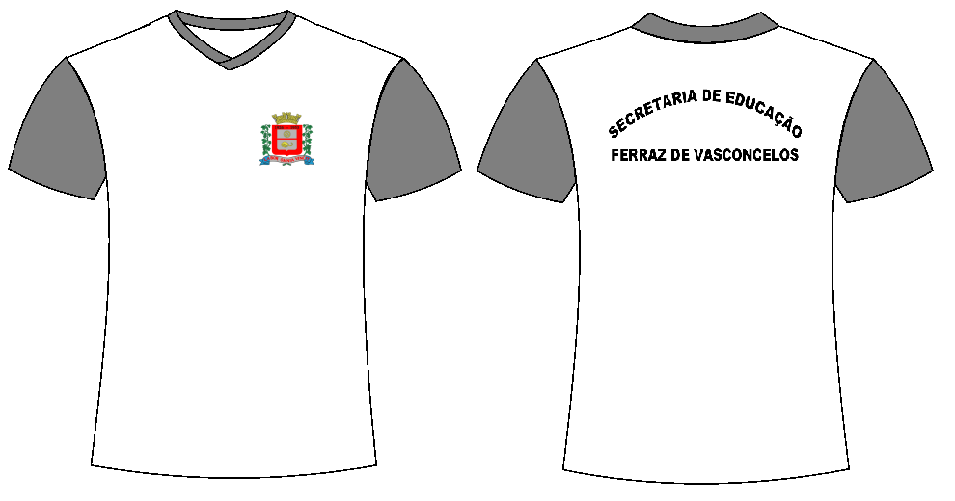

4. DESCRIÇÃO GERAL

- Camiseta manga curta, corpo na cor branca, e mangas na cor cinza pantone aproximadamente 18-0601TPX, confeccionada em malha PV (67% poliéster, 33% viscose), gramatura de 160 g/m²;
- Gola V simples confeccionado em fio tinto 100% acrilico, produzido em maquina retilínea, com largura de 3cm na peça acabada começando da ponta da gola para decote medida pronta. Sendo a medida acabada: 3,0 cm na cor cinza pantone aproximadamente 18-0601TPX.

4.1. COSTURAS:
- Fechamento em overloque (ombro, cavas, mangas e lateral);
- Máquina galoneira de duas agulhas paralelas para a fixação do reforço ombro a ombro e barra.
- Barra do corpo e manga com 2 cm de largura em maquinagaloneira.

4.2. ETIQUETAS:
- Etiquetas no degolo traseiro interno com a identificação do fabricante / distribuidor, CNPJ, composição do tecido e respectivas instruções de lavagem.

4.3. AVIAMENTOS:
- Linha de costura 100% poliéster na cor do tecido onde é aplicada a costura;

4.4. LOGOTIPIA:
- Na parte frontal na altura do peito lado esquerdo deve ser silkado o Brasão da Prefeitura e nas costas escrita conforme layout tamanho proporcional ao da peça, cuja arte será fornecida ao vencedor do certame.

4.5. EMBALAGEM:
- A camiseta deve estar limpa e íntegra, isenta de qualquer defeito que comprometa a sua apresentação;
- As peças deverão ser embaladas em sacos plásticos com etiqueta externa de identificação do item.

4.6. MEDIDAS DO PRODUTO ACABADO

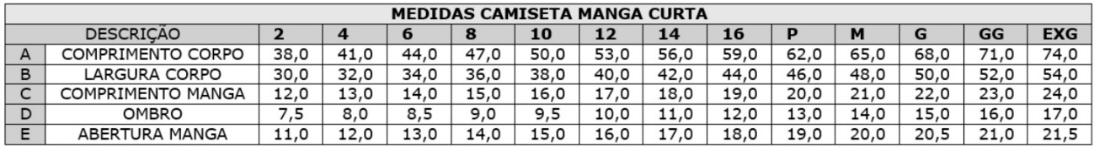
  - Medidas expressas em centímetros
  - NBR 12.720 (Artigo confeccionado em tecido de malha – tolerância de medidas).

CAMISETAS MANGA LONGA

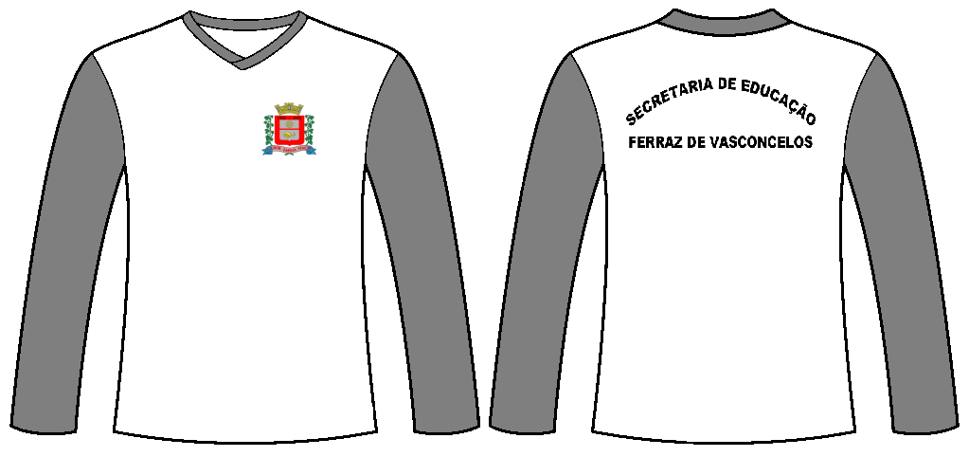

5 . DESCRIÇÃO GERAL

a. Camiseta manga longa, corpo na cor branca, e mangas na cor cinza pantone aproximadamente 18-0601TPX, confeccionada em malha PV (67% poliéster, 33% viscose), gramatura de 160 g/m²;
b. Gola V simples confeccionado em fio tinto 100% acrilico, produzido em maquina retilínea, com largura de 3cm na peça acabada começando da ponta da gola para decote medida pronta. Sendo a medida acabada: 3,0 cm na cor cinza pantone aproximadamente 18-0601TPX.

5.1. COSTURAS:
- Fechamento em overloque (ombro, cavas, mangas e lateral);
- Máquina galoneira de duas agulhas paralelas para a fixação do reforço ombro a ombro e barra.
- Barra do corpo e manga com 2 cm de largura em maquinagaloneira.

5.2. ETIQUETAS:
- Etiquetas no degolo traseiro interno com a identificação do fabricante / distribuidor, CNPJ, composição do tecido e respectivas instruções de lavagem.

5.3. AVIAMENTOS:
- Linha de costura 100% poliéster na cor do tecido onde é aplicada a costura;

5.4. LOGOTIPIA:
- Na parte frontal na altura do peito lado esquerdo deve ser silkado o Brasão da Prefeitura e nas costas escrita conforme layout, tamanho proporcional ao da peça, cuja arte será fornecida ao vencedor do certame.

5.5. EMBALAGEM:
- A camiseta deve estar limpa e íntegra, isenta de qualquer defeito que comprometa a sua apresentação;
- As peças deverão ser embaladas em sacos plásticos com etiqueta externa de identificação do item.

5.6. MEDIDAS DO PRODUTO ACABADO.

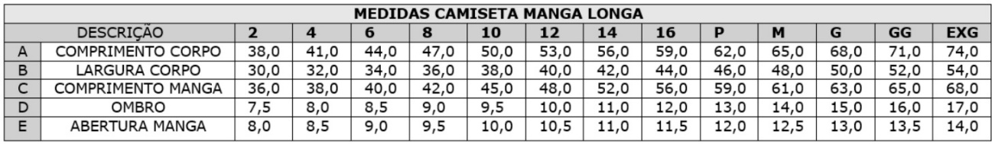
  - Medidas expressas em centímetros
  - NBR 12.720 (Artigo confeccionado em tecido de malha – tolerância de medidas).

6. BERMUDA

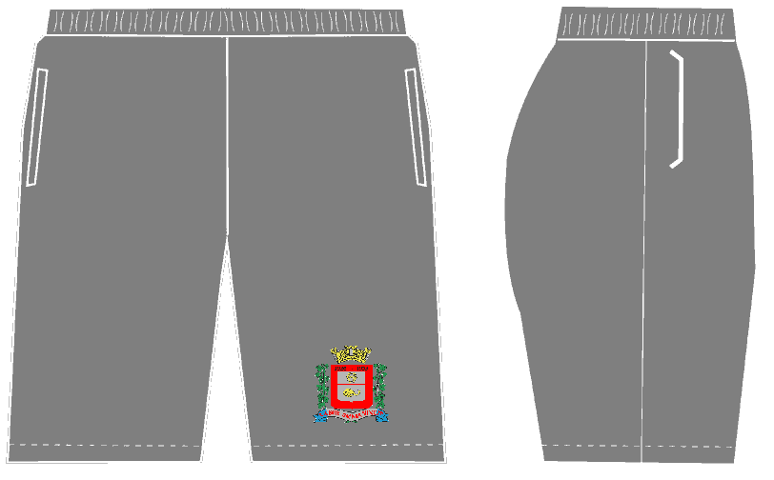

6. Descrição :

- Bermuda escolar em tecico plano tipo tactel, reforçado para evitar rasgo e aumnetar durabiliadde, reforços por linha duplas visiveis por toda sua extensão a cada 0,5 mm; na cor cinza pantone aproximadamente 18-0601TPX;
- Cintura cós total com elástico de 4 cm +/- 0,5 cm, medido internamente, aplicado em máquina elastiqueira de 4 agulhas, ponto corrente, com a retirada de uma agulha para a passagem do cordão 100% poliéster redondo tamanho aproximadamente de 5mm na cor do tecido principal, embutido e com a aplicação de caseado interno na saída do cordão;
- Dois bolsos laterais embutidos nas laterais, cuja abertura dos bolsos irá variar conforme o tamanho da peça, conforme Tabela de Medidas anexa. Distancia de 0,2 cm da costura lateral;
- Barra da bermuda com 2,00 cm pronta, em maquina reta uma agulha.

6.1. COSTURAS
- Interlock bitola de 1,00 cm, ilharga, entre pernas e gancho dianteiro e traseiro;
- Máquina elastiqueira de 4 agulhas, com a retirada de uma agulha para a passagem do cordão;
- Máquina de 2 agulhas paralelas para pesponto dos ganchos dianteiro, traseiro e barra;

6.2. AVIAMENTOS
- Linha de costura 100% poliéster na cor do tecido onde é aplicada a costura;
- Elástico de 4,0 cm no cós conforme Tabela de medidas para corte.
- Cordão 100% poliester na cor do tecido principal

6.3. ESTIQUETAS INFORMATIVAS
- Etiquetas aplicadas na peça com identificação do fabricante, CNPJ, composição do tecido interno e externo, numeração da peça e respectivas instruções de lavagem.

6.4. LOGOMARCA
- Logomarca da prefeitura Municipal de Ferraz de Vasconcelos aplicada pelo processo de silckscreen na perna direita proporcional ao tamanho da peça, cuja arte será fornecida ao licitante vencedor do certame.

6.5. EMBALAGEM
- A bermuda deve estar limpa e integra e isenta de qualquer defeito que comprometa a sua apresentação;
- As peças deverão ser embaladas em sacos plásticos com etiqueta externa de identificação do item.

6.6. MEDIDAS DO PRODUTO ACABADO.

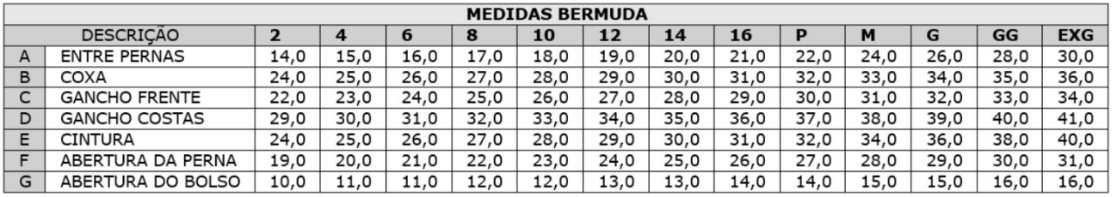
  - Medidas expressas em centímetros.
  - NBR 12.071/2002 (Materiais têxteis - Determinação das dimensões de artigos confeccionados).

- JAQUETA ESCOLAR

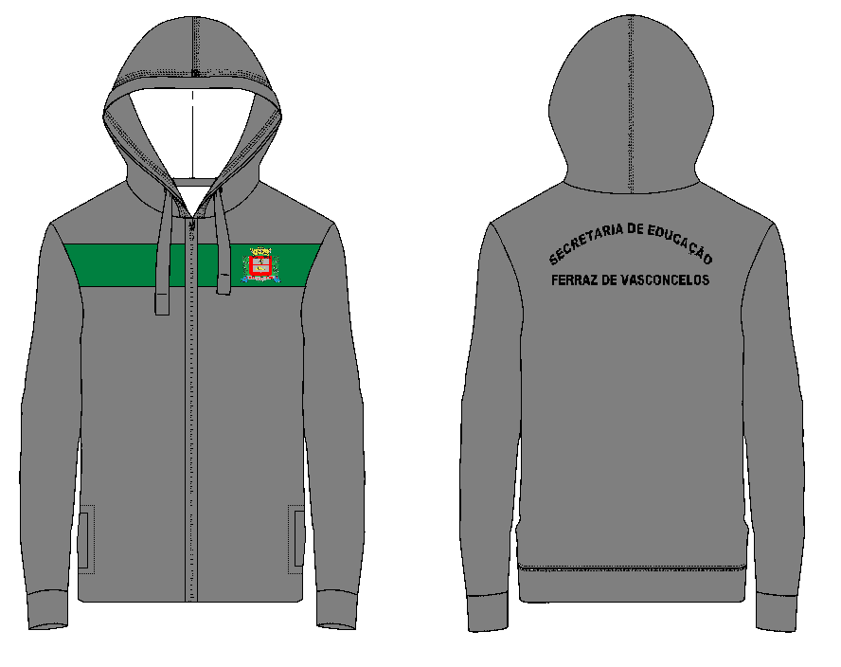

7. DESCRIÇÃO GERAL:

- Jaqueta escolar com capuz em tecico plano tipo tactel, reforçado para evitar rasgo e aumnetar durabiliadde, reforços por linha duplas visiveis por toda sua extensão a cada 0,5 mm; na cor cinza pantone aproximadamente 18-0601 TPX;
- Faixa horizontal de 0,6 cm, em tecido plano tipo tactel na cor verde pantone aproximadamente 19-5220tpx, reforçado para evitar rasgos e aumentar a durabilidade, reforço no sentido trama e urdume a cada 0,5 cm, na altura do peito lado esquerdo a logo marca da Prefeitura Municipal de Ferraz de Vasconcelos aplicada pelo processo de silckscreen;
- Mangas longas tipo canhão com elástico nos punhos com 2,5cm, com elástico embutido costurado com maquina reta.
- Fechamento em zíper de nylon destacável na cor cinza aproximadamente a cor do tecido principal, com acabamento com costura pespontada em máquina reta, a 0,6 cm da borda do zíper, em ambos os lados, em linha na cor do tecido principal, cuja extensão vai da borda da gola até o final da barra;
- Dois bolsos laterais e embutidos, costurados na reta com Máquina de reta 1 agulha a 0,2 cm da borda (+/- 0,1 cm);
- Capuz fixo confeccionado em mesmo tecido do corpo na parte externana parte inter forro em malha composição 48% poliamida, 44% polester e 8% elastano (tolerância +/-3%), gramatura de 140 g/m², personalizado com brasão sublimado fazendo efeito de marca d’agua, conforme layout, na barra do capuz deverá ter cordão (conforme layout) 100% poliéster redondo tamanho aproximadamente de 5mm na cor do tecido principal;
- Forro do corpo e mangas deverão ser totalmente embutido, na cor branco, sendo este em malha de composição 98,8% poliéster e 1,2% elastano;
- Pala interna com aproximadamente 7,00 cm, no mesmo tecido e cor do tecido principal;
- Barra do corpo 2,5 cm em máquina reta.

7.1. COSTURAS:
- Fechamento em máquina interloque, bitola de 10 milímetros para corpo da jaqueta;
- Fechamento em Máquina overlock, para forro e recortes;
- Máquina reta de 1 agulha, 1 pé de Máquina pesponto capuz e pesponto do zíper;
- Máquina reta 1 agulha ponto fixo no pesponto do bolso com 0,2 cm da borda;
- Máquina elastiqueira para costura do punhos elástico;

7.2. AVIAMENTOS:
- Linha de costura 100% Poliéster na cor do tecido onde é aplicada a costura;
- Zíper de nylon destacável na cor verde;
- Elástico de 2,5cm (+/- 0,5 cm), medido internamente.

7.3. ETIQUETAS:
- Etiquetas aplicadas na peça com a identificação do fabricante , CNPJ, composição do tecido interno e externo, numeração da peça e respectivas instruções de lavagem ;

7.4. EMBALAGENS:
- As peças deverão ser embaladas em sacos plásticos com etiqueta externa de identificação do item e devidamente acondicionados em sacolas plásticas personalizadas da Prefeitura, conforme arte que será fornecida ao vencedor da licitação.

7.5. LOGOTIPIA
- Logomarca da Prefeitura Municipal de Ferraz de Vasconcelos aplicada no peito esquerdo e escrita nas costa pelo processo de silkscreen conforme layout, cuja arte será fornecida ao vencedor do certame por ocasião da execução do contrato.

7.6. MEDIDAS DO PRODUTO ACABADO E TOLERÂNCIAS PARA CADA ITEM.

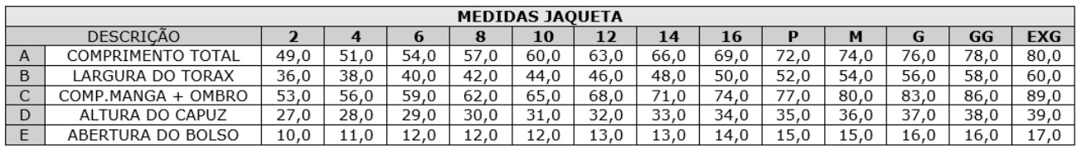
  - Medidas expressas em centímetros.
  - NBR 12.071/2002 (Materiais têxteis - Determinação das dimensões de artigos confeccionados).

8 . CALÇA EM TACTEL

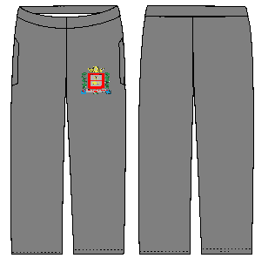

8 - DESCRIÇÃO GERAL:

- Calça escolar em tecido plano tipo tactel, reforçado para evitar rasgo e aumnetar durabiliadde, reforços por linha duplas visiveis por toda sua extensão a cada 0,5 mm; na cor cinza pantone aproximadamente 18-0601 TPX;
- Cintura cós total com elástico de 4 cm +/- 0,5 cm, medido internamente, aplicado em máquina elastiqueira de 4 agulhas, ponto corrente, com a retirada de uma agulha para a passagem do cordão 100% poliéster redondo tamanho aproximadamente de 5mm na cor do tecido principal, embutido e com a aplicação de caseado interno na saída do cordão;
- Dois bolsos laterais embutidos nas laterais, cuja abertura dos bolsos irá variar conforme o tamanho da peça, conforme Tabela de Medidas anexa. Distância de 0,2 cm da costura lateral;
- Barra da calça com 2,00 cm pronta, em maquina reta uma agulha.

8.1. COSTURAS
- Interlockbitola de 1,00 cm, ilharga, entre pernas e gancho dianteiro e traseiro;
- Máquina elastiqueira de 4 agulhas, com a retirada de uma agulha para a passagem do cordão;
- Máquina de 2 agulhas paralelas para pesponto dos ganchos dianteiro, traseiro e barra;

8.2. AVIAMENTOS
- Linha de costura 100% poliéster na cor do tecido onde é aplicada a costura;
- Elástico de 4,0 cm no cós conforme Tabela de medidas para corte.
- Cordão 100% poliester na cor do tecido principal

8.3. ESTIQUETAS INFORMATIVAS
- Etiquetas aplicadas na peça com identificação do fabricante, CNPJ, composição do tecido interno e externo, numeração da peça e respectivas instruções de lavagem.

8.4. LOGOMARCA
- Logomarca da prefeitura Municipal de Ferraz de Vasconcelos aplicada pelo processo de silckscreen na perna direita proporcional ao tamanho da peça, cuja arte será fornecida ao licitante vencedor do certame.

8.5. EMBALAGEM
- A calça deve estar limpa e integra e isenta de qualquer defeito que comprometa a sua apresentação;
- As peças deverão ser embaladas em sacos plásticos com etiqueta externa de identificação do item.

8.6. MEDIDAS DO PRODUTO ACABADO.

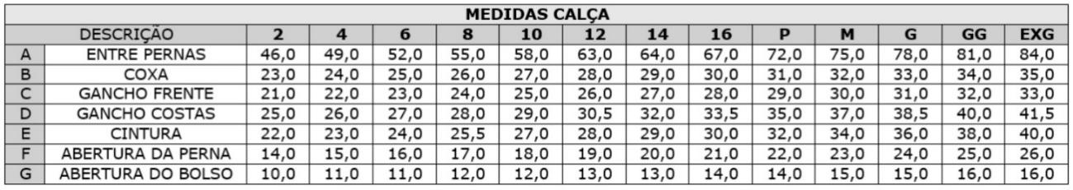
  - Medidas expressas em centímetros.
  - NBR 12.071/2002 (Materiais têxteis - Determinação das dimensões de artigos confeccionados).

9. ESPECIFICAÇÕES DOS TECIDOS, NORMAS E CRITÉRIOS MÍNIMOS PARA A ACEITABILIDADE DOS MATERIAIS CONFECCIONADOS EM TACTEL.

9.1. TECIDO PRINCIPAL EXTERNO UTILIZADO NOS ITENS JAQUETA, CALÇA E BERMUDA: em tecico plano tipo tactel, reforçado para evitar rasgo e aumnetar durabiliadde, reforços por linha duplas visiveis por toda sua extensão a cada 0,5 mm; na cor cinza pantone aproximadamente 18-0601 TPX:

- GRAMATURA ABNT NBR 10591:2008 – 118 G/M² (TOLERÂNCIA +/-5%);
- QUALITATIVA ABNT NBR 13538/95 E ABNT NBR 11914/92 - 100% POLIESTER (TOLERÂNCIA +/-3%);
- LIGAMENTO NBR 12996/93 E 12546/91 – TECIDO TELA.
- TITULO DE FIOS TRAMA NBR 13216/94 - 87 DTEX(TOLERÂNCIA +/-5%);
- TITULO DE FIOS URDUME NBR 13216/94 - 185 DTEX(TOLERÂNCIA +/-5%);
- DENSIDADE TRAMA NBR 10588/15 – 35,0 FIOS/CM (TOLERÂNCIA +/-5%);
- DENSIDADE URDUME NBR 10588/15 – 58,0 FIOS/CM(TOLERÂNCIA +/-5%);
- ESPESSURA NBR 13371/05 – 0,30 MM (TOLERÂNCIA +/-5%);
- SOLIDEZ DE COR SUOR ÁCIDO NBR ISO 105 E04 - NOTA MÍNIMA 4;
- SOLIDEZ DE COR SUOR ALCALINO NBR ISO 105 E04 - NOTA MÍNIMA 4;

9.2. TECIDO PLANO TIPO TACTEL UTILIZADO NO RECORTE DA JAQUETA: em tecido plano tipo tactel na cor verde pantone aproximadamente 19-5220tpx, reforçado para evitar rasgos e aumentar a durabilidade, reforço no sentido trama e urdume a cada 0,5 cm:

- GRAMATURA ABNT NBR 10591:2008 – 120 G/M² (TOLERÂNCIA +/-5%);
- QUALITATIVA ABNT NBR 13538/95 E ABNT NBR 11914/92 - 65% POLIESTER e 35% POLIAMIDA (TOLERÂNCIA +/-3%);
- LIGAMENTO NBR 12996/93 E 12546/91 – TECIDO TELA.
- TITULO DE FIOS TRAMA NBR 13216/94 - 29 DTEX(TOLERÂNCIA +/-5%);
- TITULO DE FIOS URDUME NBR 13216/94 - 33 DTEX(TOLERÂNCIA +/-5%);
- DENSIDADE TRAMA NBR 10588/15 – 20,0 FIOS/CM (TOLERÂNCIA +/-5%);
- DENSIDADE URDUME NBR 10588/15 – 37,0 FIOS/CM(TOLERÂNCIA +/-5%);
- ESPESSURA NBR 13371/05 – 0,36 MM (TOLERÂNCIA +/-5%);
- SOLIDEZ DE COR SUOR ÁCIDO NBR ISO 105 E04 - NOTA MÍNIMA 4;
- SOLIDEZ DE COR SUOR ALCALINO NBR ISO 105 E04 - NOTA MÍNIMA 4;
9.3. MALHA PARA FORRO DA JAQUETA ESCOLAR: malha de construção vazada, formando losangos de 3mm:
- GRAMATURA ABNT NBR 10591:2008 – 130 G/M² (TOLERÂNCIA +/-5%);
- QUALITATIVA ABNT NBR 13538/95 E ABNT NBR 11914/92 – 98,8% POLIESTER E 1,2% ELASTANO (TOLERÂNCIA +/-3%);

9.4. FORRO INTERNO DO CAPUZ DA:
- GRAMATURA ABNT NBR 10591:2008 – 140 G/M² (Tolerância +/-5%);
- QUALITATIVA ABNT NBR 13538/95 e ABNT NBR 11914/92 - 48% POLIAMIDA, 44% POLESTER e 8% ELASTANO (Tolerância +/-3%);
- LIGAMENTO NBR 13460/95 e 13462/95 – JERSEI DUPLO.
- DENSIDADE COLUNAS NBR 12060/91 21,00 COLUNAS +/-1/cm
- DENSIDADE CARREIRAS NBR 12060/91 24,00 CARREIRAS +/-1/cm
- ESPESSURA NBR 13371/05 – 0,55 mm (Tolerância +/-5%);
- SOLIDEZ DE COR SUOR ÁCIDO NBR ISO 105 E04 - NOTA MÍNIMA 4;
- SOLIDEZ DE COR SUOR ALCALINO NBR ISO 105 E04 - NOTA MÍNIMA 4;

9.5. MALHA UTILIZADA NAS CAMISETAS:
- GRAMATURA ABNT NBR 10591:2008 – 160 G/M² (TOLERÂNCIA +/-5%);
- QUALITATIVA ABNT NBR 13538/95 E ABNT NBR 11914/92 - 67% POLIESTER E 33% VISCOSE (TOLERÂNCIA +/-3%);
- SOLIDEZ DE COR LAVAGEM DOMESTICA E COMERCIAL 10 ESFERAS NBR ISSO 105 C06 – NOTA MÍNIMA 4;
- SOLIDEZ DE COR AO SUOR NBR ISSO 105 E04 – NOTA MÍNIMA 4;
- SOLIDES DE COR Á FRICÇÃO - NOTA MÍNIMA 4;
ITEM 3
ENSINO FUNDAMENTAL /EJA
ITEM | UNIDADE | QUANTIDADE | DESCRIÇÃO
15.243 | Unidade | 01 | Mochila
ITEM 4
EDUCAÇÃO INFANTIL
ITEM | UNIDADE | QUANTIDADE | DESCRIÇÃO
4.308 | Unidade | 01 | Mochila

- MOCHILA ESCOLAR ENSINO FUNDAMENTAL:



9.1 DESCRIÇÃO GERAL:

9.1.2 MOCHILA ESCOLAR: ENSINO FUNDAMENTAL/EJA:
Corpo principal com 410 mm de altura por 300 mm de largura por 150 mm de profundidade, confeccionada em tecido 100% poliéster, na cor Cinza Pantone 18-0601TPX tecido plano de armação em tela efeito ripstop com formato retângulo medindo 6mm por 7 mm, o retângulo subdividido em 9 retângulos, tecido revestido internamente com policloreto de vinila na cor transparente opaco, fechamento do corpo principal através de zíper número 8 na cor Cinza Pantone 14-4102 TPX com dois cursores número 8 na cor preto, com debrum com 22 mm de largura composição viés dobra feita -100% poliéster texturizadonacor cinza 18-3912 TPX por 620 mm de comprimento, acoplado a um foles tecido 100% poliéster, na cor Cinza Pantone 14-4102 TPX tecido plano de armação em tela efeito ripstop com formato retângulo medindo 6 mm por 7 mm, o retângulo subdividido em 9 retângulos, tecido revestido internamente com poli cloreto de vinila na cor transparente opaco, do lado superior anterior, com medidas de 620 mm de comprimento por 150 mm de largura, foles inferior confeccionada em tecido 100% poliéster, na cor Cinza Pantone 18-0601 TPX tecido plano de armação em tela efeito ripstop com formato retângulo medindo 6 mm por 7 mm, o retângulo subdividido em 9 retângulos, tecido revestido internamente com poli cloreto de vinila na cor transparente opaco, com 150 mm de largura, no foles inferior acoplar bolso na lateral esquerda em tela 100% poliéster na cor semelhante ao cor Cinza Pantone 14-4102 TPX em formato de losango na parte externa e parte interna em tecido de malha de poliéster, medindo 150 mm de largura por 140 mm de altura, com acabamento na abertura por fita elástico na cor cinza 18-3912 TPX com 25 mm de largura. Costas, confeccionadas em tecido 100% poliéster, na cor Cinza Pantone 14-4102 TPX tecido plano de armação em tela efeito ripstop com formato retângulo medindo 6 mm por 7 mm, o retângulo subdividido em 9 retângulos, tecido revestido internamente com poli cloreto de vinila na cor transparente opaco, costas almofadada com espuma de polietileno expandido de 4 mm, forrada com tecido 60% PVC e 40% poliéster com gramatura mínima de 330 gr/m² sendo que a trama de poliéster aberta em forma quadricular irregulares na cor Cinza Pantone 18-0601 TPX, e detalhado com duas costuras em forma de arcos na vertical, com medidas de 410 mm de altura por 300 mm de largura, alças de ombro, as alças de ombro serão confeccionada em tecido 100% poliéster, na cor Cinza Pantone 14-4102 TPX tecido plano de armação em tela efeito ripstop com formato retângulo medindo 6 mm por 7 mm, o retângulo subdividido em 9 retângulos, tecido revestido internamente com poli cloreto de vinila na cor transparente opaco, confeccionada com desenho ergonômico curvado em H para melhor acomodação e distribuição de peso, fixado desde a parte superior externa das costas, almofadada em espuma de polietileno expandido de 4 mm, com 410 mm de comprimento com largura de 70 mm no centro, tendo 40 mm na parte oposta ao lado superior, com aplicação de uma faixa em tecido refletivo de composição 100% poliéster com retor-refletância mínima de 500cd.lx.m dobrado com 12,5 mm de largura posto em diagonal com lado esquerdo inclinado para cima na alça esquerda e lado direito inclinado para cima na alça direita a 150 mm da ponta da alça, acabamento da alça com fita 100% polipropileno bicolor de boa qualidade tipo CTF com 25 mm, dobrada e costurada, fita na cor cinza 18-3912 TPX, cor principal, com duas faixas de 3 mm a 5 mm da lateral na cor Cinza Pantone 14-4102, alça inferior em fita 100% polipropileno bicolor de boa qualidade tipo CTF com 40 mm de largura por 450 mm de comprimento, na cor cinza 18-3912 TPX, com dupla faixa na cor Cinza Pantone 14-4102 TPX, a 5 mm da lateral com largura de 3 mm, costurados nas costas por meio de triangulo medindo 60 mm por 60 mm por 80 mm na cor e tecido e composição principal da mochila, a alça superior deverá ser unida a inferior por meio de um regulador triplo de 40 mm medida interna em material plástico de cor cinza 18-3912 TPX fixado na ponta da alça superior com reforço em X, a fita deve sair da base do triângulo. Frente da mochila composta por bolso superior, bolso inferior chapadona cor cinza 18-3912 TPX, sobre o bolso chapado dois bolsos em formato de “meia lua” com medidas d e 120 mm de lagura por 120mm de altura, fechamento por zíper número 6 na cor Cinza Pantone 14-4102 TPX, com 1 cursor na cor preto, canal do zíper com mesmo tecido, confeccionada em tecido 100% poliéster, na cor Cinza Pantone 18-0601 TPX tecido plano de armação em tela efeito ripstop com formato retângulo medindo 6 mm por 7 mm, o retângulo subdividido em 9 retângulos, tecido revestido internamente com poli cloreto de vinila na cor transparente opaco, acoplado sobre bolso chapado no corpo principal, bolso chapado com medida de 130 mm de altura por 300 mm de largura acabado na parte superior por tecido refletivo de composição 100% poliéster com retorrefletância mínima de 500cd.lx.m dobrado com 12,5 mm de largura. Bolso superior, na cor cinza 18-3912 TPX, acoplado no corpo principal, medindo do topo 250 mm de altura por 230 mm de largura por 30 mm de profundidade, corpo principal em tecido 100% poliéster, na cor Cinza Pantone 14-4102 TPX tecido plano de armação em tela efeito ripstop com formato retângulo medindo 6 mm por 7 mm, o retângulo subdividido em 9 retângulos, tecido revestido internamente com poli cloreto de vinila na cor transparente opaco, corpo principal debruado por viés tubular coestruzado de vinila 4/11 na cor branco, canal do zíper na cor principal da mochila, sendo esta última medida decrescida até a base do bolso. Fechamento com zíper número 8 na cor Cinza Pantone 18-0601 TPX com um cursor número 8 na cor preto, medindo 480 mm de comprimento, detalhe em viés tubular coestruzado de vinila 4/11, na cor branco. Logotipo do município, Brasão e Logo: Brasão deverá ser silkado em material 100% PVC transparente com no mínimo .30 mm de espessura, na forma de cromia ilegível para maior proteção da impressão, acoplado sobre o bolso superior, Logo impresso em silk legível sobre bolso chapado inferior.A mochila deverá ser costurada em linha 100% poliamida nas cores dos tecidos, deverá ser debruado em todas as junções dos tecidos por meio de viés com 30 mm de largura Composição, viés dobra feita - 100% poliéster texturizado. Deverá ter etiqueta fixada internamente no bolso superior para identificação do aluno medida 80 mm por 50 mm, com gramatura de 80 g/m² na cor branca. Etiqueta interna fixada no compartimento principal com logomarca do fabricante, CNPJ, composição do tecido e demais informações conforme norma da ABNT vigente, tolerância nas medidas conforme norma NBR 12720, de até 5% para + ou para -.

9.1.3 MOCHILA ESCOLAR - EDUCAÇÃO INFANTIL:
Mochila para entrega gratuita aos alunos da rede municipal de ensino, para uso no transporte de material escolar. Corpo principal com 350 mm de altura por 270 mm de largura por 120 mm de profundidade, confeccionada em tecido 100% poliéster, na cor Cinza Pantone 14-4102 TPX tecido plano de armação em tela efeito ripstop com formato retângulo medindo 6 mm por 7 mm, o retângulo subdividido em 9 retângulos, tecido revestido internamente com policloreto de vinila na cor transparente opaco, fechamento do corpo principal através de zíper número 6 na cor Cinza Pantone 14-4102 TPX TPX com dois cursores número 6 na cor preto, com debrum com 22 mm de largura na composição viés dobra feita - 100% poliéster texturizado na cor cinza 18-3912 TPX, com 540 mm de comprimento, do lado superior anterior, acoplado a um foles, confeccionada em tecido 100% poliéster, na cor Cinza Pantone 14-4102 TPX tecido plano de armação em tela efeito ripstop com formato retângulo medindo 6 mm por 7 mm, o retângulo subdividido em 9 retângulos, tecido revestido internamente com poli cloreto de vinila na cor transparente opaco, com medidas de 540 mm de comprimento por 120 mm de largura, foles inferior confeccionada em tecido 100% poliéster, na cor Cinza Pantone 14-4102 TPX tecido plano de armação em tela efeito ripstop com formato retângulo medindo 6 mm por 7 mm, o retângulo subdividido em 9 retângulos, tecido revestido internamente com poli cloreto de vinila na cor transparente opaco, com 120 mm de largura, no foles inferior acoplar bolso na lateral esquerda em tela 100% poliéster na cor semelhante ao cor Cinza Pantone 14-4102 TPX em formato de losango na parte externa e parte interna em tecido de malha de poliéster, medindo 120 mm de largura por 140 mm de altura, com acabamento na abertura por fita elástico na cor cinza 18-3912 TPX com 25 mm de largura. Costas, confeccionadas em tecido 100% poliéster, na cor Cinza Pantone 14-4102 TPX tecido plano de armação em tela efeito ripstop com formato retângulo medindo 6 mm por 7 mm, o retângulo subdividido em 9 retângulos, tecido revestido internamente com poli cloreto de vinila na cor transparente opaco, costas almofadada com espuma de polietileno expandido de 4 mm, forrada com tecido 60% PVC e 40% poliéster com gramatura mínima de 330 gr/m² sendo que a trama de poliéster aberta em forma quadricular irregulares na cor Cinza Pantone 14-4102 TPX, e detalhado com duas costuras em forma de arcos na vertical, com medidas de 350 mm de altura por 270 mm de largura, alças de ombro, as alças de ombro serão confeccionada em tecido 100% poliéster, na cor Cinza Pantone 14-4102 TPX tecido plano de armação em tela efeito ripstop com formato retângulo medindo 6 mm por 7 mm, o retângulo subdividido em 9 retângulos, tecido revestido internamente com poli cloreto de vinila na cor transparente opaco, confeccionada com desenho ergonômico curvado em H para melhor acomodação e distribuição de peso, fixado desde a parte superior externa das costas, almofadada em espuma de polietileno expandido de 4 mm, com 330 mm de comprimento com largura de 70 mm no centro, tendo 40 mm na parte oposta ao lado superior, com aplicação de uma faixa em tecido refletivo de composição 100% poliéster com retorrefletância mínima de 500cd.lx.m dobrado com 12,5 mm de largura posto em diagonal com lado esquerdo inclinado para cima na alça esquerda e lado direito inclinado para cima na alça direita a 150 mm da ponta da alça, acabamento da alça com fita 100% polipropileno bicolor de boa qualidade tipo CTF com 25 mm, dobrada e costurada, fita na cor cinza 18-3912 TPX, cor principal, com duas faixas de 3 mm a 5 mm da lateral na cor Cinza Pantone 18-0601 TPX, alça inferior em fita 100% polipropileno bicolor de boa qualidade tipo CTF com 40 mm de largura por 450 mm de comprimento na cor cinza 18-3912 TPX, com dupla faixa na cor Cinza Pantone 14-4102 TPX, 5 mm da lateral com largura de 3 mm, costurados nas costas por meio de triângulo medindo 60 mm por 60 mm por 80 mm na cor e tecido e composição principal da mochila, a alça superior deverá ser unida a inferior por meio de um regulador triplo de 40 mm medida interna em material plástico de cor cinza 18-3912 TPX fixado na ponta da alça superior com reforço em X, a fita deve sair da base do triangulo. Frente da mochila composta por bolso superior, bolso inferior chapadona cor cinza 18-3912 TPX em ambas as laterais, sobre o bolso chapado dois bolsos em formato de “meia lua” com medidas de 120 mm de lagura por 120mm de altura, fechamento por zíper número 6 na cor Cinza Pantone 18-0601 TPX, com 1 cursor na cor preto, canal do zíper com mesmo tecido, confeccionada em tecido 100% poliéster,cor Cinza Pantone 14-4102 TPX tecido plano de armação em tela efeito ripstop com formato retângulo medindo 6 mm por 7 mm, o retângulo subdividido em 9 retângulos, tecido revestido internamente com poli cloreto de vinila na cor transparente opaco, acoplado sobre bolso chapado, no corpo principal, bolso chapado em tecido na cor cinza 18-3912 TPX, com medida de 130 mm de altura por 300 mm de largura acabado, na parte superior tecido refletivo de composição 100% poliéster com retorrefletância mínima de 500cd.lx.m dobrado com 12,5 mm de largura. Bolso superior, na cor cinza18-3912 TPX, acoplado ao corpo principal, medindo do topo 190 mm de altura por 180 mm de largura por 20 mm de profundidade, corpo principal debruado por viés tubular coestruzado de vinila 4/11 na cor branco, canal do zíper na cor principal da mochila, sendo esta última medida decrescida até a base do bolso. Fechamento com zíper número 6 na cor Cinza Pantone 14-4102 TPX com um cursor número 6 na cor preto, medindo 390 mm de comprimento, detalhe em viés tubular coestruzado de vinila 4/11, na cor branco. Logotipo do município Brasão e Logo: Brasão deverá ser silkado em material 100% PVC transparente com no mínimo .30 mm de espessura, na forma de cromia ilegível para maior proteção da impressão, acoplado sobre o bolso superior, logo impresso em silk legível sobre bolso chapado inferior. A mochila deverá ser costurada em linha 60 100% poliamida nas cores dos tecidos, deverá ser debruado em todas as junções internas dos tecidos por meio de viés com 30 mm de largura. Composição viés dobra feita - 100% poliéster texturizado na cor preto. Deverá ter etiqueta fixada internamente no bolso superior para identificação do aluno medida 80 mm por 50 mm, com gramatura de 80 g/m² na cor branca. Etiqueta interna fixada no compartimento principal com logomarca do fabricante, CNPJ, composição do tecido e demais informações conforme norma da ABNT vigente, tolerância nas medidas conforme norma NBR12720 de ate 5% para + ou para -.

9.2 DOS LAUDOS - MOCHILAS

RIP STOP | POLIÉSTER 100%

AMOSTRA | ENSAIO | NORMA | RESULTADO
RIP STOP | GRAMATURA | ABNT  NBR 10591/08 | 372,58 g/m²

AMOSTRA | ENSAIO | NORMA | RESULTADO
RIP STOP | ESPESSURA | ABNT  NBR 13371/05 | 0,43 mm

AMOSTRA | ENSAIO | NORMA | RESULTADO
RIP STOP | DENSIDADE  TRAMA | ABNT  NBR 10588/15 | 32,00 fios / cm  81,28 fios/”
RIP STOP | DENSIDADE  URDUME | ABNT  NBR 10588/15 | 42,56 fios/cm  108,10 fios/”

TACTEL ESCAMADO | POLIÉSTER 100%

AMOSTRA | ENSAIO | NORMA | RESULTADO
TACTEL ESCAMADO | GRAMATURA | ABNT  NBR 10591/08 | 445,66 g/m²

AMOSTRA | ENSAIO | NORMA | RESULTADO
TACTEL ESCAMADO | ESPESSURA | ABNT  NBR13371/05 | 0,47 mm

AMOSTRA | ENSAIO | NORMA | RESULTADO
TACTEL ESCAMADO | DENSIDADE  TRAMA | ABNT  NBR10588/15 | 24,72 fios/cm  62,79 fios/”
TACTEL ESCAMADO | DENSIDADE  URDUME | ABNT  NBR10588/15 | 12,72 fios/cm  32,31 fios/”

FORRO:

FORRO | 100% POLIÉSTER
AMOSTRA | ENSAIO | NORMA | RESULTADO
FORRO | GRAMATURA | ABNT  NBR 10591/08 | 372,50 g/m²
FORRO | ESPESSURA | ABNT  NBR 13371/05 | 0,35 mm

9.2.1 - APRESENTAR LAUDO DE DESEMPENHO DO ZÍPER NUMERO 8:
CLIMATIZAÇÃO: CONFORME ABTN NBR 10455:2014
FADIGA: DIN EN16732:2016
RESISTÊNCIA A 5000 MIL CICLOS

Obs.: Deverá acompanhar com amostra: Declaração, fornecida pela empresa plastificante, que a plastificação não contém ftalato.

10. DAS AMOSTRAS, AVALIAÇÃO E CRITÉRIOS OBJETIVOS:

- A empresa licitante declarada vencedora provisórias do Certame, deverá entregar em até 15 (QUINZE) DIAS, da decisão que a declarou vencedora, uma amostra e laudo de cada item, conforme especificações técnicas indicadas no Edital, sob pena de desclassificação. AS AMOSTRAS NÃO PRECISAM NECESSARIAMENTE ESTAR PERSONALIZADA COM O BRASÃO DO MUNICIPIO, sendo aceito qualquer personalização, desde que esteja de acordo com as especificações contidas no edital.
- TAMANHOS para os itens 1 e 2: Camiseta manga curta, camiseta manga longa, bermuda, calça e jaqueta tamanho 8; (Conforme tabelas de medidas e especificações indicadas no presente anexo.) e TAMANHOS para os itens 3 e 4: mochila grande e pequena.

- Juntamente com as amostras: manga curta, camiseta manga longa, bermuda, calça e jaqueta, as licitantes deverão entregar, um corte de 50 cm x 50 cm de todos os tecidos utilizados na fabricação das, identificados um a um com a cor e composição do tecido, nome e CNPJ da licitante, os quais, caso seja necessário, serão submetidos a ensaios em laboratório de análises têxteis acreditado pelo INMETRO;

- Amostra de mochilas: 01 Ensino Fundamental/EJA e 01 amostra da mochila para Educação Infantil

- A exigência de uma única amostra dos itens, sem qualquer personalização é fundamentada nos precedentes do TCE/SP: TC’s 43.399/026/10, 13.444/026/10, 19.528/026/10, 4.187/026/10, 26.753/026/09, 21.650/026/10, 41.621/026/10, 41.046/026/06, 37.011-026-08, 27.574/026/09, 38.634/026/10, 39.833/026/10 e 3.217/003/08.

- Todas as amostras deverão proporcionar condições de segurança e conforto de forma a garantir a qualidade e deverão atender as normas do INMETRO, ABNT e o Código de Defesa do Consumidor, podendo ser avaliado visualmente a cor, modelo, acabamento, costuras, textura, tecidos, proporcionalidade das medidas de acordo com as especificações.

- A Administração poderá utilizar de todos os meios legais existentes, inclusive entidade técnica, laboratório ou profissional técnico legalmente habilitado para a avaliação das amostras.

- A licitante deverá entregar as amostras mediante RELAÇÃO DEVIDAMENTE DIGITADA E CONTENDO OBRIGATORIAMENTE a indicação das amostras entregues, conforme sub-itens acima, em papel timbrado da empresa participante, impresso em 02 (duas) vias O QUAL SERÁ PROTOCOLADO

- Todas as amostras deverão ser apresentadas e estar identificadas com relação ao item a que se refere do Edital, bem como com a razão social e CNPJ da licitante.

- A Comissão Avaliadora expedirá relatório fundamentado OBJETIVAMENTE nas especificações do presente Anexo, indicando a aprovação ou eventual reprovação dos protótipos apresentados.

Os CRITÉRIOS OBJETIVOS DE AVALIAÇÃO serão os seguintes:
- Deixar de apresentar uma ou mais amostras exigidas;
- Apresentar uma ou mais amostras sem a etiqueta do fabricante/fornecedor, sem a composição do tecido (ou com etiqueta que indique material divergente do especificado);
- Apresentar uma ou mais amostras ou laudo cuja gramatura, composição, construção, densidade, título do fio, cores dos tecidos ou aviamentos sejam divergentes das especificações técnicas, considerando as tolerâncias para cada requisito;
- Apresentar uma ou mais amostras com medidas divergentes das especificadas, considerando as tolerâncias para cada medida conforme Normas Técnicas ABNT;
- Apresentar uma ou mais amostras que apresentem defeitos de fabricação na peça ou nos tecidos, assim considerados rasgos, manchas, costuras tortas, duplicadas, sobrepostas, assimétricas ou com falhas, falta de simetria das partes que compõem as peças, fios repuxados ou retorcidos, tonalidade do tecido e construção do tecido visivelmente diferentes do tecido especificado ou quaisquer outros defeitos ou não conformidades aparentes nos uniformes ou em seus insumos;
- Ausência de um ou mais itens ou processos de fabricação descritos nas especificações técnicas;
- Apresentar uma ou mais amostras que não tenham sido fabricadas de acordo com as especificações técnicas
- Apresentar uma ou mais amostras que não atendam as notas e níveis mínimos de desempenho dos materiais e tecidos, conforme Normas Técnicas elencadas.
I) A avaliação será realizada por integrantes da Secretaria de Educação, tendo por base os critérios técnicos objetivos listados expressamente no Edital ou seus anexos.
J) No caso de reprovação das amostras e conseqüente desclassificação solicitar-se-á amostra de todas as próximas proposta classificados, até que se alcance a proposta mais vantajosa para administração, a de menor preço e que atenda a qualidade exigida dentre as propostas classificadas.
K) Deverão ser apresentado juntamente com a proposta de preços uma declaração de disponibilidade de entrega dos laudos e certificações de qualidade e segurança, quando exigidos nas especificações técnicas dos produtos, devendo ser entregues em até 15 dias após sessão e como condição de homologação.

11. LOGOTIPIA

A logotipo abaixo deverá ser aplicada em processo de Silkscreen, com o brasão do município de Ferraz de Vasconcelos, medindo 65 mm de largura e 85 mm de altura, nas camisetas:



A logotipia abaixo, deverá ser aplicada em processo de Silkscreen, com o brasão do município de Ferraz de Vasconcelos, medindo 65mm de largura e 85mm de altura, na bermuda, calça , jaqueta e , mochila:



12. INFORMAÇÕES GERAIS
12.1. - As entregas deverão ser realizadas por “kits individualizados” por aluno e distribuídos ponto a ponto, em cada unidade escolar, conforme relação e quantidades que serão fornecidas ao licitante vencedor do certame, por ocasião da execução do contrato.

ANEXO VII

DECLARAÇÃO DE CIÊNCIA E CUMPRIMENTO DE REQUISITOS DE HABILITAÇÃO

A empresa , CNPJ nº , situada na
, telefone: , fac-símile:
, e-mail: @ , em atendimento às disposições do Edital de Pregão Presencial nº 003/2019, DECLARA expressamente que cumpre plenamente os requisitos de habilitação exigidos referido no Edital, em atendimento ao inciso VII, do artigo 4º da Lei 10.520, de 17 de junho de 2.002.

Local, de de 2019.

Assinatura e nome do representante legal da empresa

ANEXO VIII

MODELO DE DECLARAÇÃO DE MICROEMPRESA OU EMPRESA DE PEQUENO PORTE EDITAL DE PREGÃO PRESENCIAL Nº 003/2019
(nome da empresa), (qualificação: tipo de sociedade), (endereço completo), inscrita no CNPJ sob nº
, neste ato representada pelo Sr. (representante legal), portador da Cédula de Identidade RG nº e C.P.F. sob nº , DECLARA, sob as penalidades do artigo 299 do Código Penal, que se enquadra como Microempresa ou Empresa de Pequeno Porte, nos termos do artigo 3º, da Lei Complementar nº 123, de 14 de dezembro de 2006, estando apta a usufruir os benefícios e vantagens legalmente instituídas por não se enquadrar em nenhuma das vedações legais impostas pelo parágrafo 4º, do artigo 3º, da Lei Complementar nº 123, de 14 de dezembro de 2006, bem como que inexistem fatos supervenientes que conduzam ao seu desenquadramento desta situação.

Local, de de 2019.

Assinatura do representante legal da empresa Nome:
Cargo:

